Урок 5. Алгоритмы математических и статистических функций для расчета

1. Досчитайте в справочнике недостающие данные: цену автомобиля в рублях, маржу в рублях, среднюю стоимость авто.  
     
   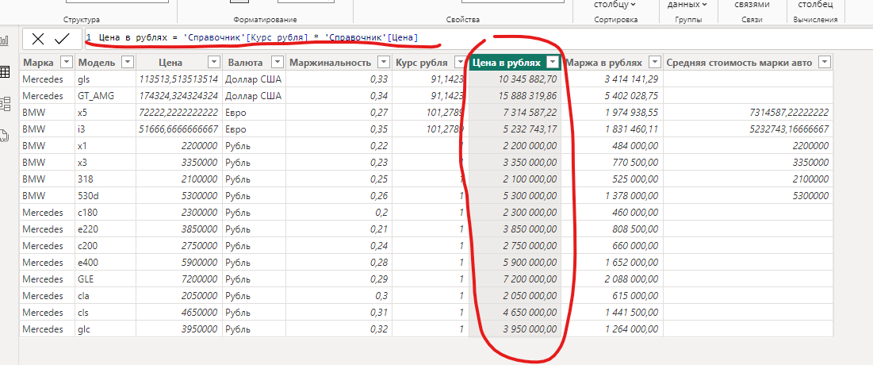  
     
   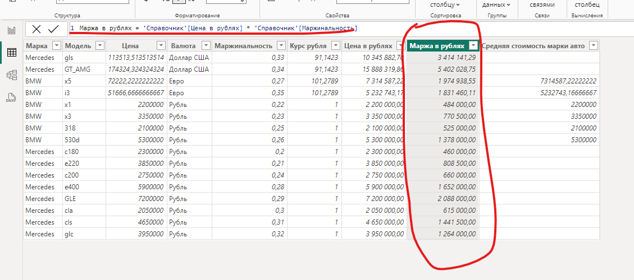  
     
   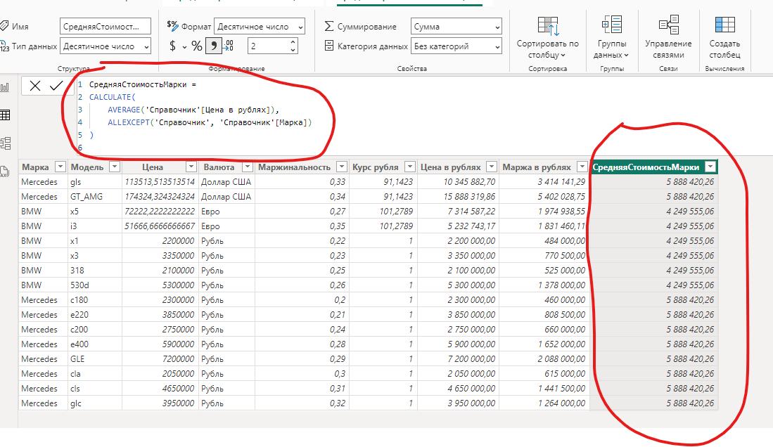
2. Посчитайте и добавьте в визуализацию количество уникальных пользователей и сделайте формат текста в визуализации с пробелом для тысяч.  
     
     
   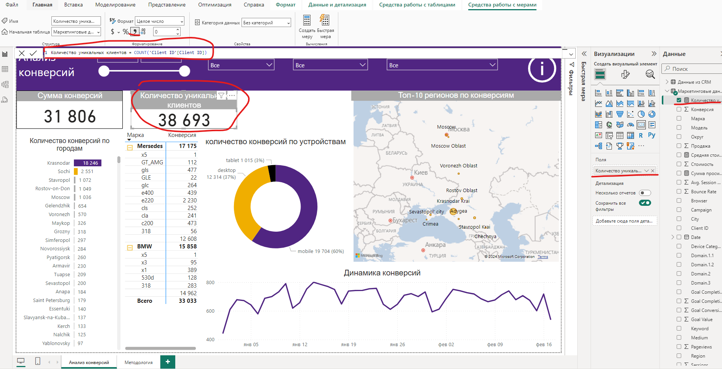
3. Рассчитайте одной цифрой сколько было приходов к дилеру по топ трем городам и выведете показатель в визуализацию  
     
   